**ИМЕ И ПРЕЗИМЕ:\_\_\_\_\_\_\_\_\_\_\_\_\_\_\_\_\_\_\_\_\_\_\_\_\_\_\_\_\_\_\_\_\_\_\_\_\_\_\_\_\_\_\_\_\_\_\_\_\_\_\_\_\_\_\_\_\_\_\_\_\_\_\_\_\_\_\_\_**

**2. СПОЈ ЗА ШТА СЕ КОРИСТИ ОДРЕЂЕНИ ПРЕДМЕТ:**

за зубе

за руке

за косу

**1. СПОЈ ПАРОВЕ:**

MCj01500310000[1]

MCj04106030000[1]Ватрогасци 192

Полиција 194

MCj04126420000[1]хитна помоћ 193

**3. ДОПУНИ РЕЧЕНИЦЕ:**

Ујутро, увече, а посебно након сваког јела перем \_\_\_\_\_\_\_\_\_\_\_\_\_.

Након употребе тоалета, након игре, пре и после јела перем\_\_\_\_\_\_\_\_\_\_\_\_.

Возила се крећу по \_\_\_\_\_\_\_\_\_\_\_\_\_\_\_\_\_\_\_\_\_\_\_\_\_.

Пешаци се крећу по \_\_\_\_\_\_\_\_\_\_\_\_\_\_\_\_\_\_\_\_\_\_\_\_\_.

Коловоз прелазимо на месту које се зове \_\_\_\_\_\_\_\_\_\_\_\_\_\_\_\_.

**5.ОБОЈ СВЕТЛА НА СЕМАФОРУ:**

**4. ИСПОД ЦРТЕЖА НАПИШИ НАЗИВ МЕСТА ( СЕЛО, ГРАД )**

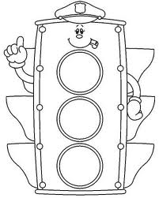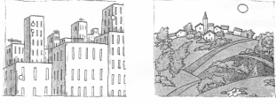

**6. ЗАОКРУЖИ ЗАПОСЛЕНЕ У ШКОЛИ .**

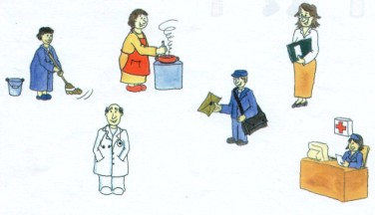

**7. АКО ЈЕ ТВРДЊА ТАЧНА ЗАОКРУЖИ *ДА* , А АКО ЈЕ ТВРДЊА НЕТАЧНА** **ЗАОКРУЖИ *НЕ* .**

Породицу чине родитељи и деца. ДА НЕ

Свако у породици има своје дужности. ДА НЕ

Твој дом може бити кућа или пошта. ДА НЕ

**8. ДОПУНИ РЕЧЕНИЦЕ :**

Ја сам мами \_\_\_\_\_\_\_\_\_\_\_\_\_\_\_\_\_\_\_\_ .

Баки сам \_\_\_\_\_\_\_\_\_\_\_\_\_\_\_\_\_\_\_ .

У случају пожара позваћу број\_\_\_\_\_\_\_\_\_\_\_\_\_ .

**9. ДОПУНИ РЕЧЕНИЦУ.**

Opis: hh01599_

Opis: pe01735_Opis: j0308635

Не играј се \_\_\_\_\_\_\_\_\_\_\_\_\_\_\_\_ , \_\_\_\_\_\_\_\_\_\_\_\_\_\_\_, и \_\_\_\_\_\_\_\_\_\_\_\_\_\_\_ .

**10. ОЗНАЧИ ДЕЛОВЕ УЛИЦЕ: (КОЛОВОЗ, ТРОТОАР, ПЕШАЧКИ ПРЕЛАЗ)**

\_\_\_ \_\_\_\_ \_\_\_\_ \_\_\_\_ \_\_\_\_ \_\_\_\_ \_\_\_\_ \_\_\_\_ \_\_\_\_ \_\_\_\_ \_\_\_\_

**ЗАОКРУЖИ ОНОГ СМАЈЛИЈА КОЈИ ПОКАЗУЈЕ КАКО СЕ ТИ САДА ОСЕЋАШ.**

Description: MCj04298330000[1]Description: CG19FDescription: CG1A7